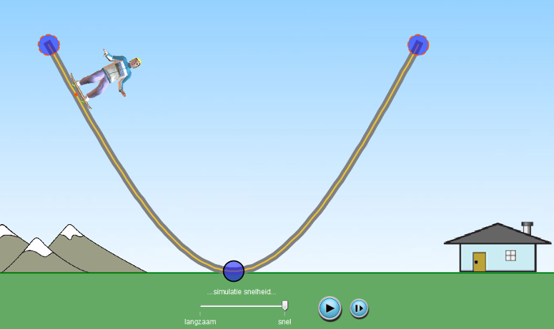
Energie skatepark

In deze natuurkundeles gaan we ons bezighouden met een simulatie van een skater op een skatebaan. We bestuderen de energiesoorten en energieomzettingen die plaatsvinden als de skater op en neer gaat.

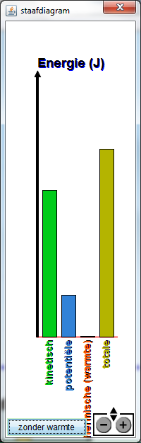

- Startvraag.

  - Vul de formules in voor kinetische energie (of bewegingsenergie) E_{k}, zwaarte energie (of potentiële energie) E_{z} en arbeid W.
E_{k} = ½·m·v²

E_{z} = m·g·h

W = F·s (·cos α)

De skater start in punt A. In het staafdiagram hiernaast zie je de energie van de skater op één bepaald moment. De wrijvingskracht is op nul ingesteld.

  - Bij welke letter (A t/m E) zou de skater zich kunnen bevinden?
Leg uit.
De zwaarte-energie is voor meer dan de helft afgenomen (t.o.v. de totale energie), dus A, B en C vallen af. De zwaarte-energie is nog niet 0, dus E valt af. D is het goede antwoord
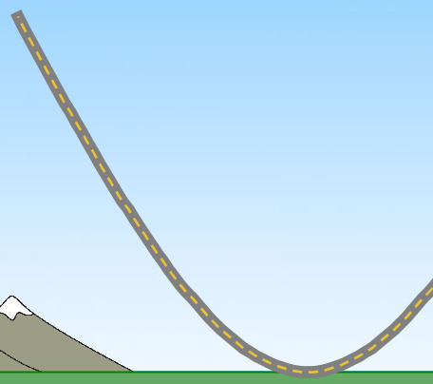
v
A
B
C
D
E

- Ga naar www.google.com, zoek op ‘phet energy skate park’ en klik op het eerste zoekresultaat.
Of ga naar http://phet.colorado.edu/nl/simulation/energy-skate-park
- Druk op 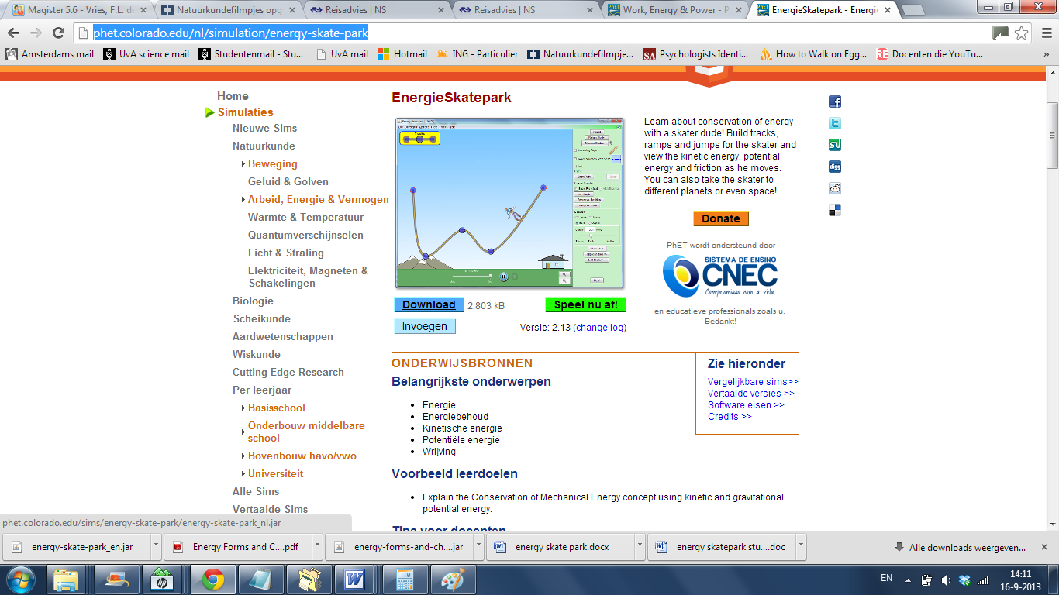 en druk net zolang op OK tot de simulatie is gestart.
- Klik op 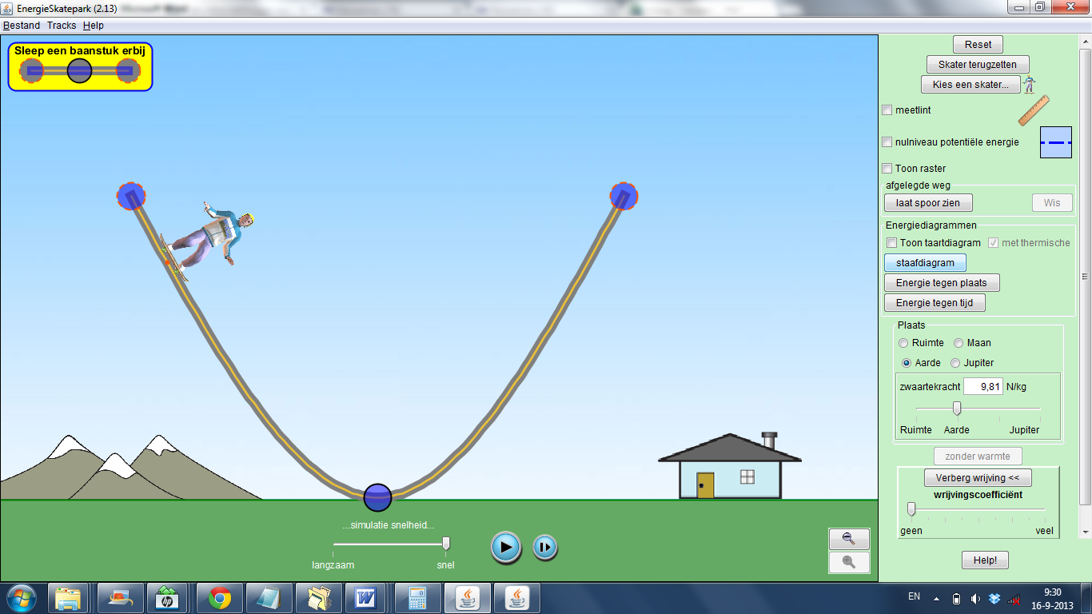
- Verschuif met jouw muis de skatebaan naar de grond.
- Klik op 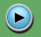

  - Controleer jouw voorspelling van startvraag 1b.

  - Geef in de tabel hieronder aan of de grootheden E_{Z}, E_{k} en E_{tot} in de twee situaties toenemen, afnemen of gelijk blijven.

Beweging van de skater |  | E_{Z} | E_{k} | E_{tot}
Naar boven | 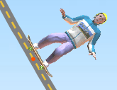  v | Neemt af | Neemt toe | Blijft gelijk
Naar beneden | 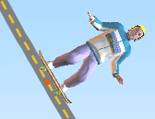  v | Neemt toe | Neemt af | Blijft gelijk

De wet van energiebehoud stelt dat de totale hoeveelheid energie van een systeem (in dit geval de skater) niet verandert.

  - Hoe heb je bij vraag d kunnen zien dat aan deze wet voldaan is?
E_{tot} blijft bij vraag d in beide situaties gelijk

  - Maak de volgende energievergelijking af:

E_{tot} = E_{z} + E_{k}

Wrijving

- De wrijving tussen het skateboard en de baan uitschakelen, is niet helemaal eerlijk. Klik daarom linksonder op 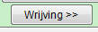.

- Er klapt nu een schuifje 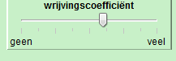 uit waarmee je de zogeheten wrijvingscoëfficiënt in kunt stellen.

- Kies de waarde uit het bovenstaande plaatje voor de wrijvingscoëfficiënt.

- De skater begint aan de bovenkant van de baan. Hieronder zie je het energie staafdiagram voor de skater.
  - Voorspel in de tabel waar je denkt dat de skater is en of de wrijving aan of uit staat.
  - Controleer jouw voorspellingen van vraag a.

 | 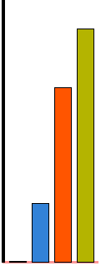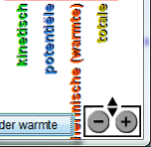 | 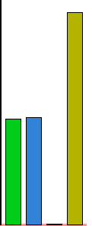 | 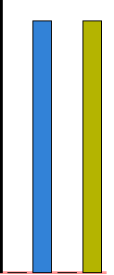 | 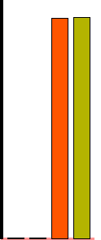
Teken de positie van de skater | 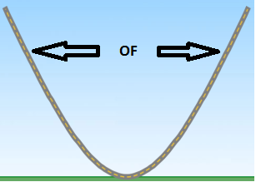 | 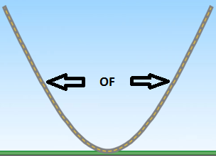 | 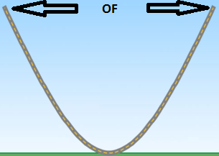 | 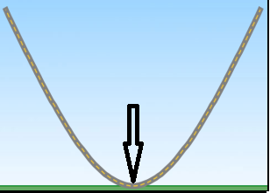
Wrijving  aan of uit. | Aan | Uit | Dat kun je nog niet zeggen. De skater is (waarschijnlijk) nog niet begonnen aan zijn afdaling zodat er nog geen warmte heeft kunnen ontstaan | Aan

  - Maak de volgende energievergelijking af:

E_{tot} = E_{z} + E_{k} + Q (waarin Q = warmte)

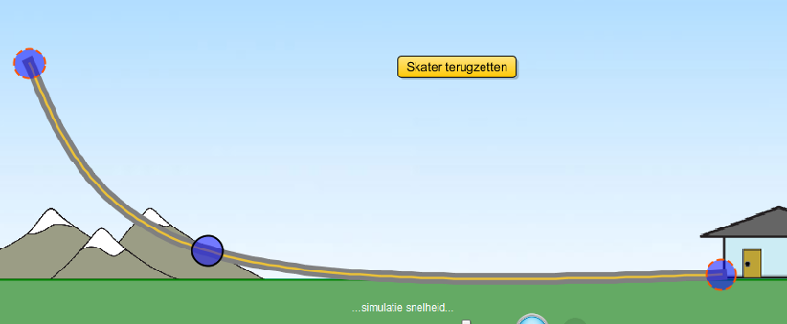

- We gaan straks de skater loslaten op de bovenkant van een ‘halfpipe’. Omdat er nu wrijvingskrachten zijn, zal de skater tot stilstand komen. DOE DIT NOG NIET!

Hieronder staan drie situaties. Voor de beginsituatie is de staafgrafiek getekend.
  - Voorspel (met potlood) de staafgrafieken in de twee andere situaties.

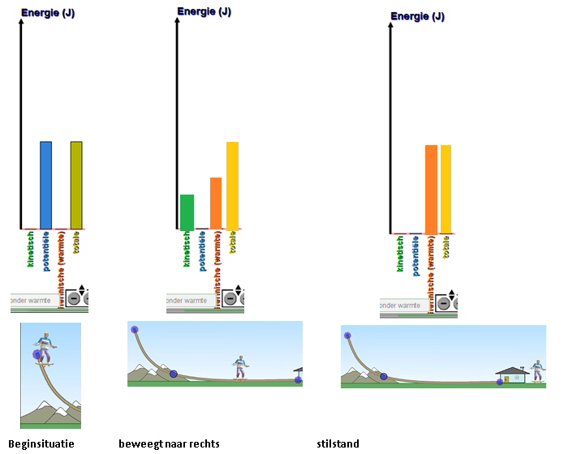
Je kunt de baan verbuigen door de blauwe rondjes te verplaatsen.
  - Bouw op deze manier de bovenstaande ‘halfpipe’ en controleer jouw voorspellingen van vraag a.

- Vind manieren om de totale energie staaf in het staafdiagram te veranderen. Als je de skatebaan aanpast, leg dan uit wat er anders is in vergelijking met de vorige baan. Gebruik de tabel hieronder om jouw bevindingen te noteren.

Wat heb jij veranderd? | De totale energie… (onderstreep)
Zo groot mogelijk verschil tussen hoogste en laagste punt van de skatebaan | wordt groter wordt kleiner
Massa van de skater vergroten | wordt groter wordt kleiner
Je kunt naar de maan | wordt groter wordt kleiner

- Monique wil een achtbaan ontwerpen waar de passagier supersnel gaat.
Welke eigenschappen moet deze baan hebben?
- Hoog starten en een zo diep mogelijk dal. Veel zwaarte-energie aan het begin, betekent veel energie in het totaal. Uiteindelijk kan dan ook de kinetische energie hoog worden en dus ga je snel.
- Geen wrijving. Wrijving veroorzaakt warmte en warmte kan nooit meer omgezet worden in een andere soort energie (in de situatie van de skatebaan tenminste niet)

- Welke kracht/krachten kon/konden er arbeid verrichten op de skater in deze simulatie?
    - Wrijvingskrachten. De arbeid hiervan wordt omgezet in warmte.
    - Zwaartekracht. De arbeid hiervan noemen we voor het gemak zwaarte-energie (deze uitleg is niet volledig, maar voldoet voor V5)

Keitje ketsen

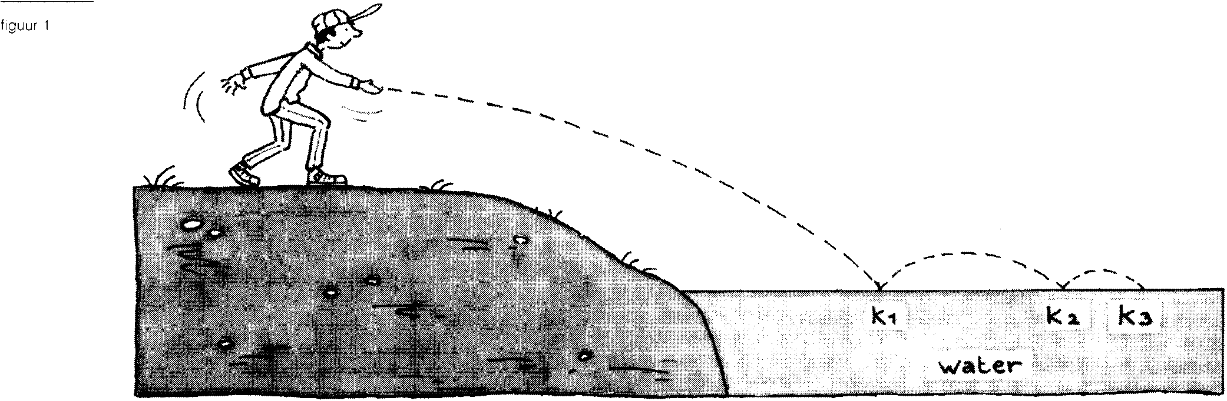

Keitje ketsen is een spelletje waarbij je een steentje zodanig over het water gooit dat het een paar maal op het wateroppervlak stuitert (ketst) voordat het zinkt.
Jan gooit een steentje dat ketst. In de bovenstaande figuur is de baan van het steentje met een streepjeslijn aangegeven; de figuur is niet op schaal. K_{l}, K₂, en K₃ zijn de plaatsen waar het steentje in contact is met het water.
Het steentje dat Jan gooit, heeft een massa van 32 gram.
 |  | Nadat het steentje het water voor het eerst raakte, stuiterde het een paar keer op het water.  In de grafiek hiernaast zijn de kinetische energie E_{k} en de zwaarte-energie E_{z} van het steentje uitgezet als functie van de plaats in horizontale richting.  Deze grafiek heeft alleen betrekking op het deel van de baan dat boven het water ligt; het eerste deel van de beweging is er niet in weergegeven. | 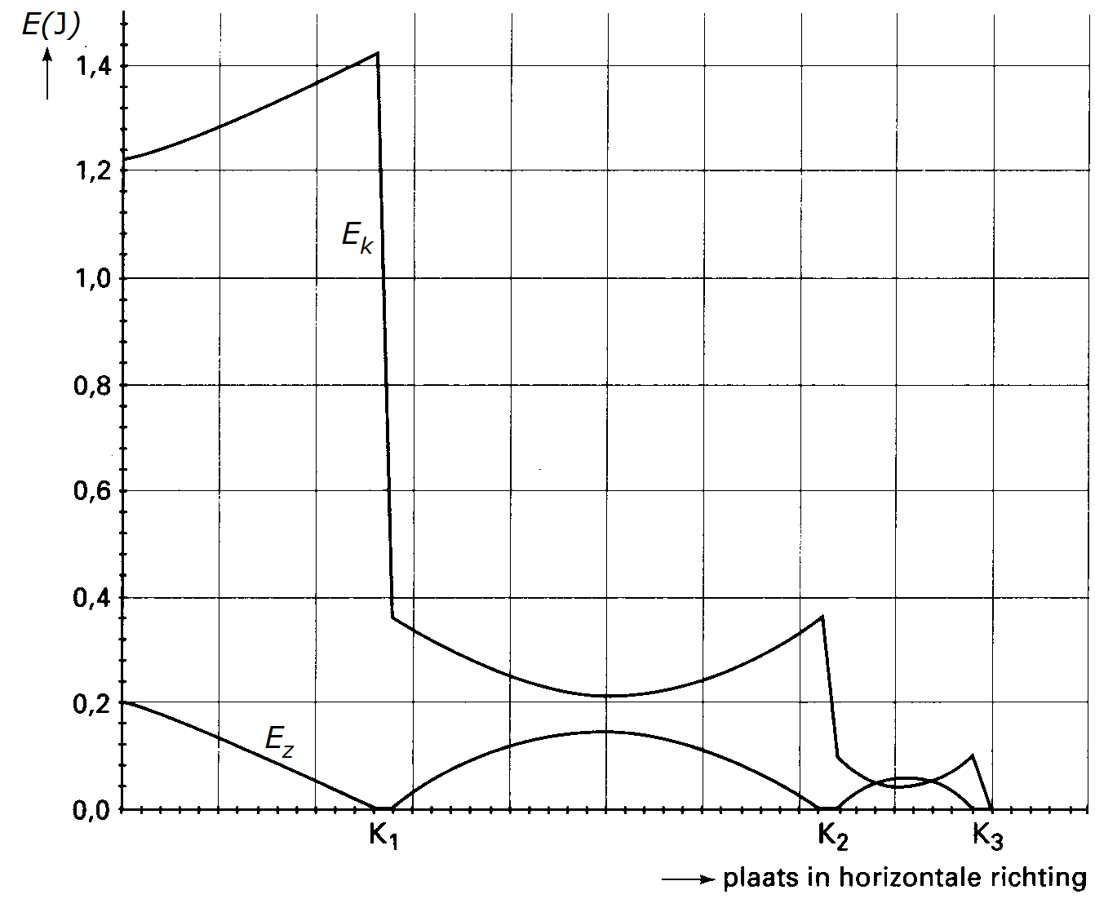
2p |  | Bepaal met behulp van de grafiek de arbeid die de wrijving met het water verricht bij de eerste ‘botsing’ met het water.  Bij een botsing blijft de E_{z} gelijk (nl. nul). Dus W_{r} = E_{k,voor} – E_{k,na} = 1,42 – 0,36 = 1,06 J  (3 s.c.)
 |  | De luchtwrijving heeft geen merkbare invloed op de beweging van het steentje.
2p |  | Leg uit hoe dat uit de grafiek blijkt.  - Het steentje heeft net voor K₂ even veel kinetische energie als na K₁. Tussen twee botsingen verliest het steentje geen energie.  - Je kunt het ook zien doordat de toename in E_{k} precies even groot is als de afname in E_{z}. Tussen twee botsingen verliest het steentje geen energie.
3p |  | Bepaal met behulp van de grafiek de snelheid waarmee het steentje voor de tweede keer het water raakte.  E_{k} = ½·m·v² → v = (2·E_{k}/m)^{½} = (2·0,36/(32·10⁻³))^{½} = 4,7 m/s (2 s.c.)

